Приложение

к Основной образовательной
программе основного общего образования

на 2020-2023 годы, утв. приказом № 1/3 от
09.01.2020 г.

Оценочные средства

МАТЕМАТИКА . (Алгебра)
- класс
Входная контрольная работа
Цель: проверка академических знаний учащихся 7 класса за 6 класс

Форма контроля: контрольная работа
Время выполнения: 40 минут

Критерии оценивания:

Работа состоит из трех частей. В первой части 13 заданий, во второй -2 задания, в третьей – 1 задание.

Все необходимые вычисления, преобразования и т.д. выполняйте в черновике.

Часть 1 включает 13 заданий с выбором одного верного ответа из четырех предложенных.

В заданиях 2 части полученный ответ записывается в отведенном для этого месте. В случае записи неверного ответа нужно его зачеркнуть и записать рядом новый.

После выполнения заданий 1 и 2 частей нужно занести варианты ответов в таблицу. Задание 3 части выполняется на отдельном подписанном листе с полной записью

решения.

Можно выполнять задания в любом порядке. Для экономии времени пропускайте задание, которое не удается выполнить сразу, и переходите к следующему.

Критерии оценивания 1 задания 3 части
Содержание верного ответа и указания по оцениванию (допускаются |  |  | Баллы
различные способы оформления решения, не искажающие его смысла)
Выполнены следующие условия:
-правильно составлено уравнение |  |  | 3
-правильно преобразовано уравнение
- нет ошибок в вычислениях
- правильно записан ответ
-правильно составлено уравнение |  |  | 2
-правильно преобразовано уравнение
-допущена незначительная вычислительная ошибка ИЛИ
-единицы измерений записаны неверно или не записаны
- правильно составлено уравнение |  |  | 1
-имеются ошибки в преобразовании составленного уравнения или
вычислительные ошибки
В остальных случаях |  |  | 0
Шкала перевода баллов в оценки:
Количество баллов | Оценка
17 – 20 баллов | 5
12 – 16 баллов | 4
8 – 11 баллов | 3
0 – 7 баллов | 2

Вариант 1
Часть I

- Разложение числа 42 на простые множители имеет вид.
1) | 4∙2∙7; |  | 2) 2∙3∙7; |  |  | 3) 2∙2∙3∙7; |  |  |  |  |  |  |  |  | 4) 6∙7
2. Какое из чисел делится на 5?
1) | 121333; |  | 2) 133050; |  |  |  |  |  |  |  | 3) 411148; |  |  |  |  | 4) 555554
3. Чему равна разность чисел |  |  |  |  |  |  |  | 7 |  |  | и | 3 |  | ?
 |  |  |  |  |  | 15 |  |  |  |  | 20
1) | 10 | ; | 2) | 19 | ; | 3) | 4 |  | ; |  | 4) |  | 37
 | 35 |  |  |  |  |  |  |  |  |  |  |  | 60
 |  |  | 60 |  |  | 5
- Укажите координату точки N смотри рисунок ?
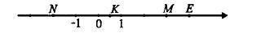

1) (4) 2) (0, 5) 3) (-2) 4) (3)
- Сколько натуральных чисел расположено на координатной прямой между числами
  - 4 и 5?
1) | 4 |  |  | 2) | 5 |  |  | 3) |  | 6 |  |  | 4) | 9
6. Вычислите: |  |  |  | 4 − 1 |  |  |  | 2
 |  |  |  |  |  |  |  | 3
1) | 3 | 2 |  | 2) | 1 | 1 |  | 3) 2 |  |  | 1 |  | 4) | 3 | 1
 |  | 3 |  |  |  | 3 |  |  |  |  | 3 |  |  |  | 3
- Выполните деление: 11 ²₅ : 3 ⁴₅

1) | 2 |  | 2) 3 | 3) | 1 |  | 4) 1,5
 | 13 |  |  |  | 3
- В классе 20 учеников, 75% из них изучают английский язык. Сколько учеников

изучают английский язык?
1)75 2)15 3)25 4)5
- Вычислите −12−18:
1) −6 2) 30 3) −30 4) 6
- Вычислите 0,84: (−0,7)
1) 1,2 2) −14 3) −1,2 4) −12

- Найдите неизвестный член пропорции

6: х= 3,6: 0,12

1) | 2 | 2) 10 | 3) 0,2 | 4) | 180
12.Упростие выражение:
3(2х−1) − 2(2−4х)
1) | 14х+7 |  | 2) 14х−7 | 3) 2х+7 | 4) 2х−7
- По графику определите координаты точки пересечения прямых АВ и СК
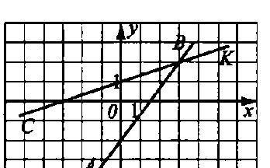

1) (3;2) 2) (3;0) 3) (2;3); 4) (0; −2)

Часть II
- Решите уравнение: ₁₄⁵ − 12 = ₂₁⁴ − 7,5

Ответ: ______________

- Сколько понадобится времени 9 бульдозерам, чтобы расчистить площадку, которую 7 бульдозеров расчищают за 6,3 ч?

Ответ________________________

Часть III

Решите задачу, составив уравнение. Садоводы собрали 85 тонн трёх сортов яблок. Масса яблок первого сорта составляет 45% массы яблок второго сорта, а масса яблок третьего

сорта составляет ⁵₉ массы яблок первого сорта. Сколько тонн яблок каждого сорта собрали садоводы?

Вариант 2
Часть I
- Разложение числа 150 на простые множители имеет вид:
1) 2⋅3⋅5⋅5 2) 15⋅10 3) 2⋅3⋅3⋅5 4) 30⋅5
- Какое из чисел делится на 2?
1) 11117 |  |  | 2) 222229 |  |  |  | 3) 99992 |  |  |  |  | 4) 353535
3. Чему равна сумма чисел |  |  |  |  |  | 5 | и | 1 | ?
 |  |  |  | 12 |  |  | 5
1) | 13 |  | 2) | 37 |  |  | 3) |  |  | 6 |  | 4) | 6
 | 60 |  |  | 60 |  |  |  |  |  | 17 |  |  | 60

- Укажите координату точки F смотри рисунок:

1) (-2,8) 2) (-1,5) 3) (2) 4) (3,8)
- Сколько натуральных чисел расположено на координатной прямой между числами
– 5 и 4?
1) | 4 | 2) |  | 3 | 7 |  | 3) 5 |  | 4) 8
6. Вычислите: 8 − 3
 |  |  |  |  | 8
1) | 5 | 7 |  |  | 2) 4 |  | 7 |  | 3) 5 | 1 |  | 4) 4 | 1
 |  | 8 |  |  |  |  | 8 |  |  | 8 |  |  | 8
7. Выполните деление: 8 ¹₃ : 1 ²₃

1) | 5 | 2) | 1 | 3) | 1 |  | 4) 2
 |  |  | 5 |  | 2
- Из сахарной свёклы выходит 16% сахара. Сколько тонн сахара получится из 1600 т свёклы?

1) |  | 256 | 2) 100 | 3) 16 | 4) 324
9. | Вычислите |  | -17 + 28
1) |  | -11 | 2) -9 | 3) 9 | 4) 11
10. |  |  |  |  | Вычислите: -7,8 :
 | (-0,6)
 | 1) | 1,3 |  |  | 2) -13 | 3) 13
 |  | 4) - |  |  | 1,3
11. | Найдите |  |  |  | неизвестный член
 |  |  |  |  |  | пропорции:
 | 5: = |  |  |  | 0,75 ∶ 1,5
1) |  | 1 |  |  | 2) 0,1 | 3)
 |  | 2,5 |  |  | 4) 10
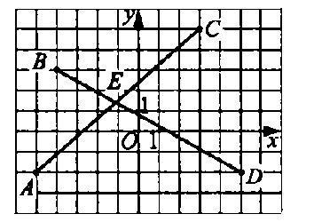

- Упростите выражение 2 ∙ (3 − 1) − 4 ∙ (2 + 3)
1) 2x -14 2) -2x +10 3) 2x + 10 4) -2x -14
- Укажите на графике точку, абсцисса которой рвана 5

1) А 2)В 3)D 4)C

Часть II
- Решите уравнение: 2 − 2,4 = ⁵₈ − 0,75

Ответ: ________________________________________________
- Пешеход прошел 8,4 км за 1,5 ч. Какое расстояние он пройдет за 2,5 ч, если
будет идти с той же скоростью?
Ответ: ________________________________________________

Часть III

Решите задачу, составив уравнение: Периметр треугольника равен 48,8 см. Длина правой стороны составляет 84 % от длины второй стороны, а длина третьей стороны составляет ⁵₇ длины первой стороны. Найдите длину каждой стороны треугольника.

МАТЕМАТИКА (АЛГЕБРА)
Полугодовая контрольная работа

Цель: Проверить общий уровень усвоения учебного материала в соответствии с требованиями ФГОС; проверить сформированность понятийного аппарата по проверяемым разделам содержания курса математики; знание основных правил и формул, умение их применять; владение математическими умениями и навыками; проверить умение оценивать логическую правильность рассуждений, умение извлекать и анализировать информацию, умение применять изученные понятия. Форма контроля: контрольная работа

Время выполнения: 40 минут

Критерии оценивания:

Полугодовая контрольная работа состоит из 5 заданий, где необходимо написать подробное решение каждого задания.

Кодификатор
№ | Уровень | Максимальный | Проверяемое содержание
задания | сложности | балл
1 | Базовый | 3 | Свойства степени с целым показателем
2 | Базовый | 3 | Многочлен. | Сложение, | вычитание,
 |  |  | умножение многочленов
3 | Базовый | 4 | Уравнение с одной переменной. Корень
 |  |  | уравнения.
4 | Базовый | 3 | Решение текстовых задач |  | алгебраическим
 |  |  | способом
5 | Базовый | 3 | Степень с целым показателем.
 |  |  | Свойства степени с целым показателем
Правильно выполненная работа оценивается 16 баллами.

При выполнении работы нельзя пользоваться учебниками, рабочими тетрадями, справочниками, калькулятором

Ответ оценивается отметкой «5», если:
работа выполнена полностью;

- в логических рассуждениях и обосновании решения нет пробелов и ошибок;

- в решении нет математических ошибок (возможна одна неточность, описка, которая не является следствием незнания или непонимания учебного материала).

Отметка «4» ставится в следующих случаях:

- работа выполнена полностью, но обоснования шагов решения недостаточны;

- допущены одна ошибка или есть два – три недочёта в выкладках.

Отметка «3» ставится, если:

- если учащийся выполнил 50% работы, но можно сказать, что обладает обязательными умениями по проверяемой теме.

Отметка «2» ставится, если:

- допущены существенные ошибки, показавшие, что учащийся не обладает обязательными умениями по данной теме в полной мере.

Шкала перевода баллов в оценки:
Количество баллов |  | Оценка
15 – 16 баллов |  | 5
11 – 14 баллов |  | 4
9 | – 10 баллов | 3
0 | – 8 баллов | 2

Вариант 1

- Упростить выражение:
а) с⁴∙ с⁷: с⁹ б) (а⁴)³ ∙ а в) (-2х)⁴
2. Выполнить действия:
а) (2х² – 3х) – (5х – х²)
б) – 3х(2х – 1)
в) (3 – у²)⋅(у – 4)
3. Решить уравнения: | х − 7 |  | х +1
а) 5х(х − 4)− х(3 + 5х) = 4; б) |  | − |  | = −3;
 | 2 |  | 3
- Решите с помощью уравнения задачу:

От села до станции Вася может доехать на велосипеде за 3ч., а пешком дойти за 7ч. Его скорость пешком на 8км/ч меньше, чем на велосипеде. С какой скоростью ездит Вася на велосипеде?

- Вычислите:
а) | ₆15 ⋅₆11 | ; | б) | 3¹¹ ⋅27 | .
 | ₆24 |  |  | 9⁶
Вариант 2

- Упростить выражение:
а) с¹⁸: с¹⁵ ∙ с² б) (а²)⁵: а в) (-7у)²
2. Выполнить действия:
а) (4х² + 2х) – (3х – 2х²)
б) – 2х(4х – 2)
в) (у² + 3)⋅(2 - у)
3. Решить уравнения:
а) 3х(х − 7)− х(4 + 3х) = 5;

б) ^{х} ⁺₃ ⁸ − ^{х} ⁻₅ ² = 2

- Решите с помощью уравнения задачу:

От села до города легковой автомобиль едет 5 часов, а грузовик 7 часов. Какова скорость легкового автомобиля, если скорость автомобиля на 20 км/ч больше скорости грузовика?

- Вычислите:

а) | 7⁹ | ⋅7¹¹ | ; | б) | 5⁶ ⋅125 | .
 | ₇18 |  |  |  | 25⁴

Итоговая контрольная работа

Цель: проверить уровнь предметной компетентности учащихся по алгебре за курс 7 класса; проверить сформированность понятийного аппарата по проверяемым разделам содержания курса алгебры; знание основных правил и формул, умение их применять; владение математическими умениями и навыками; проверить умение оценивать огическую правильность рассуждений, умение извлекать и анализировать информацию, умение применять изученные понятия. Форма контроля: контрольная работа

Время выполнения: 40 минут

Критерии оценивания:
Структура варианта контрольной работы:

Работа содержит 10 заданий.
- заданиях № 1 – № 6 необходимо выбрать правильный ответ.
- заданиях №7 – №8 требуется записать ответ.
- заданиях №9 – №10 требуется записать решение и ответ.

При проверке работы за каждое из заданий № 1 - № 8 выставляется 1 балл, если ответ правильный и 0 баллов, если ответ неправильный.

За выполнение заданий № 9 – №10, в зависимости от полноты и правильности ответа выставляется от 0 до 2 баллов, согласно критериям, представленным ниже.

Шкала перевода баллов в оценки:
Количество баллов |  | Оценка
11– 12 баллов |  | 5
7 | – 10 баллов | 4
4 | – 6 баллов | 3
0 | – 3 баллов | 2

вариант 1
Часть 1
- Найдите значение выражения ⎛⎜ ² − ⁵ ⎞⎟ ⋅12 .

  - 3 6 ⎠
 | А. –2. | Б. 2. | В. –3. | Г. 3.
2. | Решите уравнение (2х + 7)⋅(х – 1) = 0.
 | А. 3,5 | Б. –1 | В. 1 и –3,5 | Г. –1 и 3,5
3. | 3. Разложить на множители: |  | 3а⁴ - 5а³
 | А. а(3а-5) | Б. а³(3а-5) | В. а⁴(3-5а) | Г. 3а⋅(а³-5а²)

- Вычислите значения линейной функции у = 0,5х – 2 при х = –4,
А. –4. Б. –3. В. 1. Г. 6.

- Как расположены относительно друг друга графики функций y = 2x + 3 и y = 2x − 5?
А. Пересекаются. Б. Совпадают. В. Параллельны.
6. Установите соответствие | А) | ⁶ | Б) (b⁶)² |  | В) b⁶b²
 |  | ²
 |  |  |  |  | А |  | Б | В
1) b¹² 2) b³ 3) b⁴ 4) b⁸

- Решите уравнение 8 х + 5 (6 – 7х) = 9х -6.
- Выполнить действия:
3а+9 |  | ⋅ | 12а²
8а |  |  | а +3

Часть 2
⎧x + 3y = 6,
9. Решите систему уравнений ⎨
⎩2x + y = 7.

- Выполнить действия:
.

- 5 4 +36 +3⁺ −3⁻ ²−9

вариант 2
Часть 1

1. 1. Найдите значение выражения |  | ( | 1 |  |  | + | 3 | ).12
 |  | 10 |  |  |  |  | 20
А. –2. | Б. 2. |  |  | В. –3. |  |  |  |  | Г. 3.
- Решите уравнение (2х + 3) ⋅ (х – 1) = 0.
А. | 3,5 | Б. –1 | В. 1 и –1,5 | Г. –1 и 3,5
3. Разложить на множители: |  |  | 2x² + 5x³
А. | х(2х+5) | Б. х³(2х+5) | В. х²(2+5х) | Г. 2х⋅(х²+5х³)

- Вычислите значения линейной функции у = 0,5х + 2 при х = –4,
А. –4. Б. –3. В. 0. Г. 6.
- Как расположены относительно друг друга графики функций y = -2x + 3 и
y = 2x − 5?
А. Пересекаются. Б . Совпадают. В. Параллельны.
- Установите соответствие
А) | ⁶ | Б) (b⁴)² | В) b⁶b⁶
 | ⁴
1) b¹² |  | 2) b² 3) b⁴ 4) | b⁸ | А | Б | В

- Решите уравнение 8 х + 5 (6 – 7х) = – 7х + 10.
- Выполнить действия:
12а | ∙ | 15 − 5а
(3 − а)² |  | 4

Часть 2
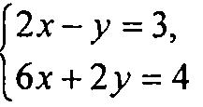

9. Решите систему уравнений
10. Выполнить действия:
2 |  | – | 5х + 4 | + | 3
 | + 4 |  | 16− ² |  | 4 − х

МАТЕМАТИКА (ГЕОМЕТРИЯ)

Полугодовая контрольная работа

Цель: проверить общий уровень усвоения учебного материала в соответствии с требованиями ФГОС; проверить сформированность понятийного аппарата по проверяемым разделам содержания курса математики; знание основных правил и формул, умение их применять; владение математическими умениями и навыками; проверить умение оценивать логическую правильность рассуждений, умение извлекать и анализировать информацию, умение применять изученные понятия. Форма контроля: контрольная работа

Время выполнения: 40 минут

Критерии оценивания:

Полугодовая контрольная работа состоит из 3 заданий, где необходимо написать подробное решение каждого задания.

Правильно выполненная работа оценивается 7 баллами.

Шкала перевода баллов в оценки:
Количество баллов |  | Оценка
6– 7 баллов |  | 5
4 | – 5 баллов | 4
3 | балла | 3
0 | – 2 баллов | 2
Вариант 1

1.Точка А лежит между точками В и С причём, ВС=12,8см, АС=7см. Найдите расстояние между точками А и В?

2.Сумма вертикальных углов АОВ и СОК, образованных при пересечении прямых АК и ВС равна 108^{о}. Найдите угол ВОК.

- Каждый из отрезков АВ и CD на рисунке точкой О делится пополам. Докажите,
  - DAO = ∠ CBO.
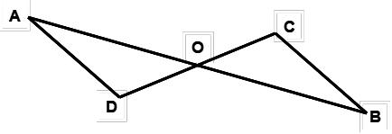

Вариант 2

1.Точка С принадлежит отрезку АВ. Чему равна длина отрезка АВ, если АС=3,6 см, ВС=2,5 см.

- Сумма вертикальных углов МОЕ, РОК, образованных при пересечении прямых МК и РЕ равна 198^{о}. Найдите угол МОР.

- Каждый из отрезков АВ и CD на рисунке точкой О делится пополам. Докажите, что
  - СAO = ∠ DBO
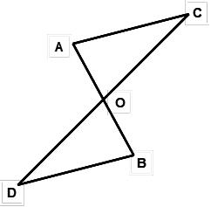

Итоговая контрольная работа

Цель: Проверить общий уровень усвоения учебного материала курса геометрии 7 класса в соответствии с требованиями ФГОС; проверить сформированность понятийного аппарата по проверяемым разделам содержания курса математики; знание основных правил

- формул, умение их применять; владение математическими умениями и навыками; проверить умение оценивать логическую правильность рассуждений, умение извлекать и анализировать информацию, умение применять изученные понятия.

Форма контроля: контрольная работа
Время выполнения: 40 минут

Критерии оценивания:

  - работу по геометрии включено 7 заданий: задания с выбором ответа, к каждому из которых приводится четыре варианта ответа, из которых верен только один.

Работа представлена двумя вариантами

Задания с выбором ответа считаются выполненным верно, если выбранный учащимся номер ответа совпадает с эталоном.

Все задания работы оцениваются в 1 балл.

Выполнение учащимся работы в целом определяется суммарным баллом, полученным им по результатам выполнения всех заданий работы.

Максимальный балл работы составляет – 7 балов. Распределение заданий по разделам курса

Разделы курса математика | Число заданий | Максимальный
 |  | балл
Начальные геометрические сведения | 3 | 1
Треугольники | 3 | 2
Параллельные прямые | 1 | 1
Распределение заданий по разделам курса геометрии
Основные умения и виды деятельности | Число заданий
Требования: «знать/понимать»
Понятие о смежных и вертикальных углах | 1
Понятие о параллельных прямых; теоремы об углах, образованных | 1
двумя параллельными прямыми
Понятие о медианах, биссектрисах и высотах треугольника | 2
Понятие о прямоугольном треугольнике; свойства равнобедренного | 1
треугольника

Понятие о равнобедренном треугольнике; свойства равнобедренного |  |  |  | 1
треугольника
Требования: «уметь»
Применять свойства смежных углов при решении задач |  |  |  | 1
Применять свойства медиан и биссектрис при решении задач |  |  |  | 1
Применять теоремы о параллельных прямых; теоремы об углах, |  |  |  | 1
образованных двумя параллельными прямыми
Вычислять значения геометрических величин – угол. |  |  |  | 1
Применять свойства равнобедренных треугольников при решении |  |  |  | 1
задач
Применять свойства прямоугольных треугольников при решении задач |  |  |  | 1
 | Шкала перевода баллов в оценки:
Количество баллов |  | Оценка
7 | баллов | 5
5 | – 6 баллов | 4
3 | - 4 балла | 3
0 | – 2 баллов | 2

Вариант I

- Величины смежных углов пропорциональны числам 4 и 6. Найдите разность между этими углами.
Варианты ответа:
А) 24⁰; Б) 30⁰; В) 36⁰; Г) 40⁰

- Сумма накрест лежащих углов при пересечении двух параллельных прямых секущей равна 210⁰. Найдите эти углы.

Варианты ответа:
А) 210⁰; Б) 30⁰ и 150⁰; В) 105⁰ и 105⁰; Г) 40⁰ и 140⁰

- В прямоугольном треугольнике АВС ∠С = 90⁰ , ∠А = 30⁰ , СВ =18 см. Найдите АВ.
Варианты ответа:
А) 24см; Б) 30см; В) 36см; Г) 9см

- Периметр равнобедренного треугольника равен 22 см, а одна из его сторон на 2 см меньше другой. Найдите сумму боковых сторон этого треугольника.

Варианты ответа:

А) 6см; Б) 8см; В) 14см; Г) 16см

- Укажите верные высказывания:
А) Треугольник равносторонний, если он равнобедренный и один из углов равен 60⁰;
Б) Если сумма двух углов равна 180⁰, то эти углы вертикальные;
В) Высота треугольника обладает свойством: все ее точки равноудалены от сторон угла,

из которого она проведена;

Г) Если медиана треугольника равна половине стороны, к которой она проведена, то треугольник является прямоугольным.

- В треугольнике МРК угол Р составляет 60% угла К, а угол М на 4⁰ больше угла Р. Найдите угол Р.

Варианты ответа:

А) 64⁰; Б) 48⁰; В) 52⁰; Г) 56⁰

- Биссектрисы углов N и M треугольника MNP пересекаются в точке A. Найди-

те 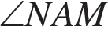, если , а
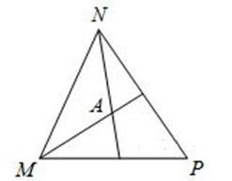

Варианты ответа:
А) 144⁰; Б) 148⁰; В)117⁰; Г) 156⁰
Вариант II

- Величины смежных углов пропорциональны числам 5 и 7. Найдите разность между этими углами.

Варианты ответа:

А) 24⁰; Б) 30⁰; В) 36⁰; Г) 40⁰

- Сумма накрест лежащих углов при пересечении двух параллельных прямых секущей равна 190⁰. Найдите эти углы.

Варианты ответа:
А) 190⁰; Б) 30⁰ и 150⁰; В) 95⁰ и 95⁰; Г) 40⁰ и 140⁰

- В прямоугольном треугольнике АВС ∠С = 90⁰ , ∠А = 30⁰ , АВ =36 см. Найдите СВ.
Варианты ответа:

А) 24см; Б) 18см; В) 36см; Г) 72см

- Периметр равнобедренного треугольника равен 22 см, а одна из его сторон на 5 см меньше другой. Найдите сумму боковых сторон этого треугольника.

Варианты ответа:
А) 11см; Б) 18см; В) 17см; Г) 9см

- Укажите верные высказывания:

А) Любая точка биссектрисы угла треугольника равноудалена от его сторон; Б) Если углы равны, то эти углы вертикальные;

В) Если сторона треугольника, к которой проведена медиана, вдвое больше ее, то этот
треугольник прямоугольный;
Г) Две высоты равнобедренного треугольника равны.

- В треугольнике BDE угол B составляет 30% угла D, а угол E на 19⁰ больше угла D. Найдите угол B.

Варианты ответа:

А) 21⁰; Б) 32⁰; В) 70⁰; Г) 51⁰

7. Биссектрисы углов B и C треугольника ABC пересекаются в точке K. Найдите
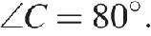
- если 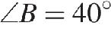, а
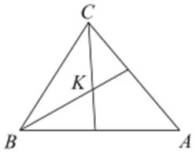

Варианты ответа:
А) 112⁰; Б) 120⁰; В) 70⁰; Г) 100⁰ МАТЕМАТИКА (АЛГЕБРА)
- класс
Входная контрольная работа
Цель: проверить уровень академических знаний за курс 7 класса.

Форма контроля: контрольная работа
Время выполнения: 40 минут

Критерии оценивания:

Работа состоит из 8 заданий и направлена на проверку достижений уровня базовой подготовки. С помощью анализа результатов выполнения предложенных заданий проверяется знание и понимание важных элементов содержания (вычислительных навыков, алгоритм решения систем уравнений, знание формул сокращенного умножения, знание правил выполнения действий с алгебраическими выражениями, способов разложения многочленов на множители) и применение знания к решению математических задач, применение знаний в простейших практических ситуациях. При выполнении заданий учащиеся должны продемонстрировать системность знаний, узнавать стандартные задачи в разнообразных формулировках.

Работа включает в себя 8 заданий. Каждое задание с 1 по 7 оценивается в 1 балл, задание 8 оценивается 2 баллами.

Баллы | Критерии оценки выполнения задания 8

- Правильно выполнен и оформлен чертеж, верно найдены координаты точек пересечения графика с осями координат

- Правильно выполнен и оформлен чертеж, неверно найдены координаты точек пересечения графика с осями координат

- Все случаи решения, не соответствующие указанным выше критериям выставления оценок в 1 или 2 балла.

Шкала перевода баллов в оценки:

 | Количество баллов | Оценка
 | 8– 9 баллов | 5
 | 6 – 7 баллов | 4
 | 4 – 5 баллов | 3
 | 0 – 3 баллов | 2
 |  |  | Вариант 1.
 |  |  | 3 |  | 1 |  | 2 |  |  | 1
1. Найдите значение выражения: 8 ∙ х |  |  |  | – |  |  | ∙ у , |  | при х = – |  | , у = – 5.
 |  |  |  |  | 5
 |  |  |  |  |  |  |  |  |  | 4
2. Решите систему уравнений: |  |  |  | х + 12 ∙ у = 11;
 |  |  | { 5 ∙ х – 3 ∙ у = 3.
- Упростите выражение: (2∙а + b) ∙ (3∙a – 4∙b) – 6 (a – b)².
- Упростите выражение: (–2∙х² ∙у)³ ∙ ( –4∙х³ ∙у)².
- Разложите на множители: x∙y + x∙z – x.
- Разложите на множители: 9∙a² – b² + 3∙a – b.

- Велосипедист ехал 2 ч по проселочной дороге и 1ч по шоссе. Всего он проехал 28 км. С какой скоростью велосипедист ехал по проселочной дороге и с какой по шоссе, если известно, что его скорость по шоссе была на 4 км/ч больше, чем скорость по проселочной дороге?

- Постройте график функции, заданной формулой у = 0,5х – 2. С помощью графика найдите координаты точек пересечения графика с осями координат.

Вариант 2.
- Найдите значение выражения: 4 ∙ х² – ¹₄ ∙ у³, при х = – ¹₆, у = – 4.

  - – 3 ∙ х = 5;

- Решите систему уравнений: {_{5 ∙} _{х} _{+ 2 ∙} _{у} _{= 23.}

- Упростите выражение: (3∙а – 2∙b) ∙ (2∙а + b) – 6 ∙ (a + b)².
- Упростите выражение: (–4∙х³ ∙ у²)³ ∙ (2∙х⁴ ∙ у)².
- Разложите на множители: a + ab – ac.
- Разложите на множители: 4∙х + у + 16∙х² – у².
- Пешеход прошел расстояние от станции до поселка за 5 ч, а велосипедист проехал это же расстояние за 2 ч. Скорость велосипедиста на 6 км/ч больше скорости пешехода. Найдите скорость пешехода и скорость велосипедиста?

8. Постройте график функции, заданной формулой у = – | 1 | х + 1. С помощью
 | 3
графика найдите координаты точек пересечения графика с осями координат.

Полугодовая контрольная работа

Цель: оценить уровень общеобразовательной подготовки по математике с целью установления уровня усвоения учебного материала, проверить знания и умение решать задачи по теме: «Квадратные корни и квадратные уравнения». Форма контроля: контрольная работа

Время выполнения: 40 минут

Критерии оценивания:

Работа состоит из двух частей: часть А направлена на проверку достижений уровня базовой подготовки. С помощью этих заданий проверяется знание и понимание важных элементов содержания (вычислительны навыков операций с квадратными корнями, правило сравнения иррациональных чисел, алгоритм избавления от иррациональности в знаменателе, алгоритм решения неполных квадратных уравнений и формулу для вычисления корней полного и приведенного квадратных уравнений, формулу

разложения квадратного трехчлена на множители, решения задач с помощью квадратного уравнения) и применение знания к решению математических задач.

Часть В направлена на дифференциальную проверку повышенного уровня владения материалом. Все задания носят комплексный характер. Они позволяют проверить владение математическим аппаратом, способность к интеграции знаний в различных темах школьного курса, умение найти и применить нестандартные приемы рассуждения. При выполнении заданий учащиеся должны продемонстрировать умение грамотно записывать решение.

На выполнение работы дается 1 урок (40 – 45 минут). Работа включает в себя 10 заданий и состоит из двух частей. В работе представлены задания различных уровней сложности: базового, повышенного.

Задания базового уровня включены в часть А работы. Это простые задания, которые позволяют проверить усвоение наиболее важных математических понятий. Задания повышенного уровня включены в часть В.

Задания части А оцениваются в 1 балл. Задания части В, а также А2, А3, А5 оцениваются в 2 балла. Максимальное количество баллов 18.

Шкала перевода баллов в оценки:
Количество баллов | Оценка
15– 18 баллов | 5
10 – 14 баллов | 4
5 – 9 баллов | 3
0 – 4 баллов | 2
Вариант 1.

Часть А
А1. На координатной оси отмечены точки A, B, C, D.
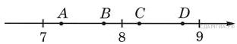

Какому числу соответствует точка C?
⁷⁵
а) 55 ; б) 7,9; в) 67 ; г) ₈ .
а) | 6 |  |  | ; б) |  |  |  | 7
 | 3√7 |  |  |  |  |  | √5– √3
А3.Упростите выражение:
 |  |  |  |  |  | )²; |  |  |  |  |  | 1 |  |  | + 7 |  | − 4 |  | ;
а) (4 – √3 |  |  |  |  |  |  |  |  |  |  | б) |  |  | 12 |  | 75 |  | 3 |  | в) (√48 |  | – 3√3) ∙ √3.
 |  |  |  |  |  |  |  |  |  |  |  | 2
А4. Не решая уравнения, определите, сколько корней имеет уравнение:

x² −10x + 30 = 0 ?
а) 0; | б) 1; | в) 2; |  |  | г) |  |  | 4.
А5. Решите уравнение:
а) 6х² – 24 = 0; б) 5х² + 10х = 0; |  |  | в) 2х² + 3х + 4 = 0; |  |  |  |  |  |  |  |  |  | г) х² – 8х + 7 = 0.
 |  |  |  | Часть В
 |  |  | 3 |  |  |  |  | 2
В1. Найдите значение выражения: |  |  |  |  |  |  |  | −
 |  |  | 3 |  |  | + 1 |  |  | 3 |  | −1
 |  |  |  |  | 5 |  |  |  |  | 5

В2. Один из корней уравнения x² − mx −12 = 0 равен 6. Найдите m и второй корень данного уравнения.
^{3х 2 + 7х − 6}
_{В3.} _{Сократите дробь:} .

В4. Решите биквадратное уравнение: х ⁴ – 13х² + 36 = 0.

В5. Из пункта А в пункт В велосипедист проехал по дороге длиной 48 км, а обратно он возвращался по другой дороге, которая короче первой на 8 км. Увеличив скорость на обратном пути на 4 км/ч, велосипедист затратил на 1 ч меньше, чем на путь из А в В. С какой скоростью ехал велосипедист из пункта А в пункт В?

Вариант 2.
Часть А
А1. На координатной оси отмечены точки A, B, C, D.

Какому числу соответствует точка A?
 |  |  |  |  |  |  |  |  |  |  |  |  |  |  |  |  |  |  |  |  | г) |  | 51 | .
а) | 46 ; |  |  |  |  |  |  |  |  |  | б) 8,5; |  |  | в) |  | 53 ;
 |  |  |  |  |  |  |  |  |  |  |  |  |  |  |  |  |  |  |  |  | 6
А2. Освободите дробь от иррациональности:
а) | 7 |  |  | ; |  | б) |  |  |  | 9
 | 4√5 |  |  |  |  |  |  |  | √7+ √3
А3.Упростите выражение:
 |  |  |  |  |  |  |  | )²; |  |  |  |  |  | 1 |  |  |  |  |  | + 3 |  | −15 |  |  |  | ;
а) (2 + √5 |  |  |  |  |  |  |  |  |  |  |  |  | б) |  |  |  | 128 |  |  |  | 72 |  |  |  | 2 |  | в) (√28 |  | – 2√7) ∙ √7.
 |  |  |  |  |  |  |  |  |  |  |  |  |  | 4
А4. Не решая уравнения, определите, сколько корней имеет уравнение:

x² −18x + 81 = 0 ?
а) 0; | б) 1; | в) 2; |  | г) |  |  | 4.
А5. Решите уравнение:
а) 7х² – 28 = 0; б) 6х² + 18х = 0; |  |  | в) 3х² + 5х + 6 = 0; |  |  |  |  |  |  |  |  | г) х² – 7х + 6 = 0.
 |  |  |  | Часть В
 |  |  | 4 |  |  |  | 4
В1. Найдите значение выражения: |  |  |  |  |  |  | + |  |  |  | .
 |  |  |  | 3 + |  |  |  | 3 −
 |  |  |  |  | 15 |  |  |  | 15

В2 Один из корней уравнения x² − mx +18 = 0 равен 2. Найдите m и второй корень данного уравнения.
^{6х 2 − х −1}
В3. Сократите дробь: .

В4. Решите биквадратное уравнение: х ⁴ – 29х² + 100 = 0 .
В5. Два автомобиля выезжают одновременно из одного города в другой. Скорость первого на 20 км/ч больше скорости второго, и поэтому первый автомобиль приезжает на место на 2 ч. 24 мин. раньше второго. С какой скоростью шел первый автомобиль, если известно, что расстояние между городами равно 429 км?

Итоговая контрольная работа

Цель: проверить знания и умения, полученные в результате изучения курса алгебры 8 класса (следующие темы: «Решение неравенств и систем неравенств », «Квадратные корни», «Квадратные уравнения», «Квадратичная функция», «Квадратные неравенства»).

Форма контроля: контрольная работа
Время выполнения: 40 минут

Критерии оценивания:

Работа состоит из двух частей. 1 часть направлена на проверку достижений уровня базовой подготовки. С помощью этих заданий проверяется знание и понимание важных элементов содержания (алгоритм решения линейных и квадратных неравенств, алгоритм

решения систем уравнений, знание формул для нахождения корней квадратного уравнения, координат вершины параболы), и применение знания к решению математических задач, применение знаний в простейших практических ситуациях. При выполнении заданий 1 части учащиеся должны продемонстрировать системность знаний, узнавать стандартные задачи в разнообразных формулировках.

2 часть направлена на дифференциальную проверку повышенного уровня владения материалом. Все задания носят комплексный характер. Они позволяют проверить владение математическим аппаратом, способность к интеграции знаний в различных темах школьного курса, умение найти и применить нестандартные приемы рассуждения. При выполнении заданий учащиеся должны продемонстрировать умение грамотно записывать решение, приводя при этом необходимые пояснения и обоснования.

- работе представлены задания различных уровней сложности: базового, повышенного. Часть А включает в себя 6 заданий – задания базового уровня, 2 – повышенного; часть В– 3 задания повышенного уровня. Задания части А оцениваются в 1 балл, части В – в 2 балла. Максимальное количество баллов 12.

Шкала перевода баллов в оценки:
Количество баллов | Оценка
10– 12 баллов | 5
6 – 9 баллов | 4
4 – 5 баллов | 3
0 – 3 баллов | 2

Вариант 1.
А1. Решите неравенство: (х–1)² + 7 > (x+4)².
A2. Решить систему неравенств: { ^{х} ⁺ ≤ ;
х + > .
А3. Упростить выражение: ( + √ ) .

А4. Найти значение выражения: √7 (√45 – √7 ) – 3√35.

А5. Решить квадратное уравнение: х² + 13х + 12 = 0.
А6. Найдите координаты вершины параболы у = 2х ² –х – 1 и координаты точек пересечения этой параболы с осями координат.

В1. Решить задачу: Площадь прямоугольного участка земли составляет 720 м². Найти длину и ширину участка, если ширина на 16 м меньше длины.
- – 3х = 2;
^{В2.} ^{Решите систему уравнений:} {_{х}2_{– 2у} _{= 3.}

В3. На изготовление 231 детали ученик тратит на 11 часов больше, чем мастер на изготовление 462 таких же деталей. Известно, что ученик за час делает на 4 детали меньше, чем мастер. Сколько деталей в час делает ученик?

Вариант 2.
А1. Решите неравенство: (1 + х)² + 3х² < (2x–1)² +7.
{ – ≥ ;
A2. Решить систему неравенств: _{х–} ≥ .
А3. Упростить выражение: ( – √ ) .

А4. Найти значение выражения: √ (√ + √ ) – 2√ .

А5. Решить квадратное уравнение: 3х² – 5х – 2 = 0.

А6. Найдите координаты вершины параболы у = х ² –2х + 3 и координаты точек пересечения этой параболы с осями координат.

В1. Решить задачу: Площадь прямоугольного участка земли составляет 264 м² .
Найти длину и ширину участка, если ширина на 13 м меньше длины.
x + 2y = 1;
В2. Решите систему уравнений: {_{x + y2} _{= 4.}

В3. Первый рабочий за час делает на 10 деталей больше, чем второй, и выполняет заказ, состоящий из 60 деталей, на 3 часа быстрее, чем второй рабочий, выполняющий такой же заказ. Сколько деталей в час делает второй рабочий?

МАТЕМАТИКА (ГЕОМЕТРИЯ)
- класс
Входная контрольная работа
Цель: проверить уровень академических знаний за курс 7 класса.

Форма контроля: контрольная работа
Время выполнения: 40 минут

Критерии оценивания:

Работа направлена на проверку достижений уровня базовой подготовки. С помощью анализа результатов выполнения предложенных заданий проверяется знание и понимание важных элементов содержания (алгоритм решения задач, определение и свойства равнобедренного треугольника, свойств параллельных прямых, признаков равенства треугольников) и применение знания к решению математических задач, применение знаний

- простейших практических ситуациях. При выполнении заданий учащиеся должны продемонстрировать системность знаний, узнавать стандартные задачи в разнообразных формулировках.

Работа включает в себя 5 заданий. Задания 1 – 2 оцениваются в 1 балл, задания 3 – 5 оцениваются в 2 балла. Максимальное количество баллов за работу – 8.

Баллы | Критерии оценки выполнения задания 3 – 5

- Правильно изображен рисунок к задаче, оформлено краткое условие, произведены все вычисления, получен верный ответ.

- Правильно изображен рисунок к задаче, оформлено краткое условие, но допущена описка и / или негрубая вычислительная ошибка, не влияющая на правильность дальнейшего хода решения. В результате этой описки и /или ошибки может быть получен неверный ответ.

- Все случаи решения, не соответствующие указанным выше критериям выставления оценок в 1 или 2 балла.

Шкала перевода баллов в оценки:
Количество баллов | Оценка
7– 8 баллов | 5
5 – 6 баллов | 4
3 – 4 баллов | 3
0 – 2 баллов | 2

Вариант 1.

- В равнобедренном треугольнике боковая сторона на 6 см меньше основания, периметр равен 66 см. Найдите стороны треугольника.

- В равнобедренном треугольнике АВС с основанием АС внешний угол при вершине С равен 143˚. Найдите величину угла АВС. Ответ дайте в градусах.

- Дан прямоугольный треугольник МЕF с прямым углом Е. Точки С и D лежат на сторонах МЕ и МF соответственно, СD параллельна EF, точка К лежит на MD. Чему равен угол МСК, если угол КСD = 40˚?

- В равнобедренном треугольнике угол между боковыми сторонами в четыре раза больше угла при основании. Найдите величины углов треугольника.

- В четырехугольнике ABCD BC=AD и BC||AD. Докажите, что треугольник ABC равен треугольнику CDA.

Вариант 2.

  - В равнобедренном треугольнике боковая сторона на 5 см меньше основания, периметр равен 70 см. Найдите стороны треугольника.

- В равнобедренном треугольнике АВС с основанием АС внешний угол при вершине С равен 157˚. Найдите величину угла АВС. Ответ дайте в градусах.

- Дан прямоугольный треугольник АВК с прямым углом В. Точки С и D лежат на сторонах AB и AK соответственно, СD параллельна BK, точка P лежит на AD. Чему равен угол AСP, если угол PСD = 60˚?

- В равнобедренном треугольнике угол между боковыми сторонами в семь раза больше угла при основании. Найдите величины углов треугольника.

- Отрезки CD и AB пересекаются в точке О так, что АО=ОВ, АС||DB. Докажите, что треугольник АОС равен треугольнику DOB.

Полугодовая контрольная работа

Цель: оценить уровень общеобразовательной подготовки по математике с целью установления уровня усвоения учебного материала.

Результаты контрольной работы могут быть использованы для корректировки учебных знаний обучающихся, а также для построения индивидуальных образовательных траекторий при изучении курса математики на следующем этапе обучения.

Форма контроля: контрольная работа
Время выполнения: 40 минут

Критерии оценивания:

Полугодовая контрольная работа по геометрии в формате ОГЭ составлена в соответствии с демоверсией экзаменационной работы заданий 1 части, разработанной ФИПИ, с использованием Открытого банка заданий, сайта СДАМ ГИА. Работа состоит из двух частей: часть 1 направлена на проверку достижений уровня базовой подготовки. С помощью этих заданий проверяется знание и понимание важных элементов содержания и применение знания к решению математических задач.

Часть 2 направлена на дифференциальную проверку повышенного уровня владения материалом. Все задания носят комплексный характер. Они позволяют проверить владение математическим аппаратом, способность к интеграции знаний в различных темах школьного курса, умение найти и применить нестандартные приемы рассуждения. При выполнении заданий учащиеся должны продемонстрировать умение грамотно записывать решение.

Работа включает в себя 7 заданий и состоит из двух частей. В работе представлены задания различных уровней сложности: базового, повышенного.

Задания базового уровня включены в часть 1 работы. Это простые задания, которые позволяют проверить усвоение наиболее важных математических понятий. Задания повышенного уровня включены в часть 2.

Задания части 1 оцениваются в 1 балл. Задания части 2, а также оцениваются в 2 балла. Максимальное количество баллов, которое может получить учащийся за выполнение всей работы – 8.

Шкала перевода баллов в оценки:
Количество баллов | Оценка
7– 8 баллов | 5
5 – 6 баллов | 4
3 – 4 баллов | 3
0 – 2 баллов | 2

Вариант 1.
Часть 1.

- Диагональ BD параллелограмма ABCD образует с его сторонами углы, рав-ные 65° и 50°. Найдите меньший угол параллелограмма.

- Сумма трех углов выпуклого четырехугольника равна 330°. Найдите четвер-тый угол. Ответ дайте в градусах.

- В прямоугольном треугольнике один из катетов равен 10, другой на 2 больше.
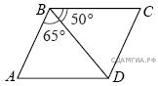

Баллы | Критерии оценки выполнения задания 7
2 | Правильно изображен рисунок к задаче, оформлено краткое условие,
 | произведены все вычисления, получен верный ответ.
1 | Правильно изображен рисунок к задаче, оформлено краткое условие, но
 | допущена описка и / или негрубая вычислительная ошибка, не влияющая на
 | правильность дальнейшего хода решения. В результате этой описки и /или
 | ошибки может быть получен неверный ответ.
0 | Все случаи решения, не соответствующие указанным выше критериям
 | выставления оценок в 1 или 2 балла.
 | Найдите площадь треугольника

- На клетчатой бумаге с размером клетки 1см × 1см изображена трапеция. Най-дите её площадь. Ответ дайте в квадратных сантиметрах.
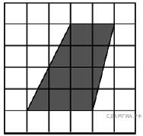

- Гипотенуза прямоугольного треугольника равна 10 см. Один из его катетов равен 6 см. Найдите другой катет.

- Найдите площадь ромба, если одна его диагональ равна 12 см, а другая в 0,5 раза больше первой.

Часть 2.

- Острый угол А прямоугольной трапеции АВСD равен 45˚. Большее основание

трапеции равно 8 см, а большая боковая сторона равна 4√2 см. Найдите площадь трапеции.

Вариант 2.
Часть 1.

- Диагональ АС параллелограмма АВСD образует с его сторонами углы, рав-ные 45° и 25°. Найдите больший угол параллелограмма.

- Сумма трех углов выпуклого четырехугольника равна 300°. Найдите четвер-тый угол. Ответ дайте в градусах.

- Одна из сторон параллелограмма равна 12, а опущенная на нее высота равна 10. Найдите площадь параллелограмма.

- На рисунке изображена трапеция . Используя рисунок, найдите площадь трапеции.

- Катеты прямоугольного треугольника равны 6см и 8см. Найдите гипотенузу этого треугольника.

- Найдите площадь ромба, если одна его диагональ равна 17 см, а другая на 3 см меньше первой.

Часть 2.

- В равнобедренной трапеции АВСD меньшее основание ВС равно 2√3 см, а высота ВК = 1 см. Найдите площадь трапеции АВСD, если угол А = 30˚.
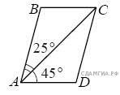
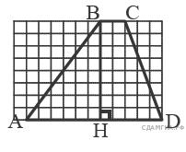

Итоговая контрольная работа

Цель: проверить знания и умения, полученные в результате изучения курса геометрии

- класса, а именно тем: «Четырехугольники», «Площадь», «Подобные треугольники», «Окружность».

Форма контроля: контрольная работа
Время выполнения: 40 минут

Критерии оценивания:
Работа из трех частей А, В, С. 1 часть направлена на проверку достижений уровня

базовой подготовки. С помощью этих заданий проверяется знание и понимание важных элементов содержания (знание формул для нахождения площадей фигур, знание замечательных отрезков в окружности и их свойств, теоремы Пифагора, определение и свойства равнобедренного треугольника) и применение знания к решению математических

задач, применение знаний в простейших практических ситуациях. При выполнении заданий учащиеся должны продемонстрировать системность знаний, узнавать стандартные задачи в разнообразных формулировках.

Части В и С направлены на дифференциальную проверку повышенного уровня владения материалом. Все задания носят комплексный характер. Они позволяют проверить владение математическим аппаратом, способность к интеграции знаний в различных темах школьного курса, умение найти и применить нестандартные приемы рассуждения. При выполнении заданий учащиеся должны продемонстрировать умение грамотно записывать решение, приводя при этом необходимые пояснения и обоснования.

  - работе представлены задания различных уровней сложности: базового, повышенного. Часть А включает в себя 2 задания, которые оцениваются в 1 балл. Часть В

– 2 задания, которые оцениваются в 2 балла. Часть С содержит 1 задание, которое оценивается в 3 балла. Максимальное количество баллов 9.

Баллы |  | Критерии оценки выполнения задания С1
3 |  | Правильно изображен рисунок к задаче, оформлено краткое условие,
 | произведены все вычисления, получен верный ответ.
2 |  | Правильно изображен рисунок к задаче, оформлено краткое условие, но
 | допущена описка и / или негрубая вычислительная ошибка, не влияющая на
 | правильность дальнейшего хода решения. В результате этой описки и /или
 | ошибки получен верный ответ.
1 |  | Правильно изображен рисунок к задаче, оформлено краткое условие, но
 | допущена описка и / или негрубая вычислительная ошибка, не влияющая на
 | правильность дальнейшего хода решения. В результате этой описки и /или
 | ошибки получен неверный ответ.
0 |  | Все случаи решения, не соответствующие указанным выше критериям
 | выставления оценок в 1 или 2 балла.
Шкала перевода баллов в оценки:
Количество баллов |  |  | Оценка
8– 9 баллов |  |  | 5
6 – 7 баллов |  |  | 4
3 – 5 баллов |  |  | 3
0 – 2 баллов |  |  | 2

Вариант 1.
А1. Боковая сторона равнобедренного треугольника равна 34, а основание равно 60.

Найдите площадь этого треугольника.

А2. Диагонали ромба равны 12 см и 16 см. Найдите периметр и площадь ромба.

В1. В равнобедренной трапеции ABCD диагональ АС перпендикулярна боковой стороне CD. Найдите площадь трапеции, если <CAD = 30˚, AD=12 см.

В2. К окружности с центром в т. О и радиусом 12 см проведена касательная DE (D – точка касания). Найдите длину отрезка ОЕ, если DE = 16 см.

С1. Квадрат со стороной 8 см описан около окружности. Найдите площадь прямоугольного треугольника с острым углом 30˚, вписанного в данную окружность.

Вариант 2.
А1. Боковая сторона равнобедренного треугольника равна 10, а основание равно 16.

Найдите площадь этого треугольника.
А2. Диагонали ромба равны 8 см и 6 см. Найдите периметр и площадь ромба

В1. В трапеции ABCD углы А и В прямые. Диагональ АС – биссектриса угла А и равна 6 см. Найдите площадь трапеции, если <CDA = 60˚.

В2. К окружности с центром в т. О и радиусом 12 см проведена касательная MK (M – точка касания). Найдите длину отрезка MK, если OK = 15 см.

С1. Равнобедренный прямоугольный треугольник с катетом 4 см вписан в окружность. Найдите площадь квадрата, описанного около этой окружности.

МАТЕМАТИКА (АЛГЕБРА, ГЕОМЕТРИЯ)
- класс
Входная контрольная работа

Цель: проверить уровень академических знаний за курс 8 класса.
Форма контроля: контрольная работа
Время выполнения: 90 минут

Критерии оценивания:

Работа состоит из двух модулей: «Алгебра», «Геометрия». Всего в работе 17 заданий базового уровня сложности.

Модуль «Алгебра» содержит 12 заданий, модуль «Геометрия»-5 заданий.

За каждое правильно выполненное задание выставляется 1 балл. Максимальное количество баллов за работу 17.

Задание считается выполненным верно, если обучающийся записал верный ответ в бланк ответов № 1 в той форме, которая предусмотрена инструкцией по выполнению задания, т.е. правильный ответ должен быть записан в виде целого числа или конечной десятичной дроби, или последовательности цифр.

Рекомендуемый минимальный результат выполнения работы – 5 баллов, набранные

- сумме за всю работу, при условии, что из них не менее 2 баллов по модулю «Геометрия».

Шкала перевода баллов в оценки:
Количество баллов |  | Оценка
15– 17 баллов |  | 5
11 – 14 баллов |  | 4
5 | – 10 баллов | 3
0 | – 4 баллов | 2

Модуль «Алгебра»

- Для объектов, указанных в таблице, определите, какими цифрами они обозначены на схеме. Заполните таблицу, в ответ запишите последовательность четырёх цифр.

Объекты | Балкон Детская комната | Кабинет Кухня
Цифры
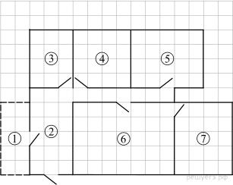

На плане изображена схема квартиры (сторона каждой клетки на схеме равна 1 м).
Вход и выход осуществляются через единственную дверь.

При входе в квартиру расположен коридор, отмеченный цифрой 2. Слева от него расположен балкон. Перед входом в квартиру располагается совмещённый санузел, а справа от него — детская комната.

Гостиная занимает наибольшую площадь в квартире, из гостиной можно попасть в кабинет. В конце коридора находится кухня площадью 20 м².
Пол в гостиной планируется покрыть паркетной доской длиной 1 м и шириной 0,25 м.

В квартире проведены газопровод и электричество.

- Паркетная доска продаётся в упаковках по 8 шт. Сколько упаковок с паркетной доской требуется купить, чтобы покрыть пол в гостиной?

- Найдите площадь коридора (коридором считается площадь квартиры, незанятая комнатами или балконом). Ответ дайте в квадратных метрах.

- Найдите расстояние между противоположными углами детской комнаты в метрах.

Ответ запишите в виде 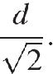

- Хозяин квартиры планирует установить в квартире плиту для готовки. Он рассматривает два варианта: газовая плита или электроплитка. Цены на плиты, данные о потреблении и тарифах оплаты даны в таблице.

 |  |  |  | Сред. расход
 |  | Цена |  | газа / |  | Стоимость газа /
 |  |  |  | сред. потребл. |  | электро-энергии
 |  |  |  | мощность
Газовая плита |  | 44 680 руб. |  | 1,4 куб. м/ч |  | 6 руб./куб. м
Электроплитка |  | 21 000 руб. |  | 5,8 кВт |  | 4 руб./(кВт · ч )

Обдумав оба варианта, хозяин решил установить газовую плиту. Через сколько часов непрерывного использования экономия от использования газовой плиты вместо

электрической компенсирует разность в стоимости установки газовой плиты и электроплитки?

- Найдите значение выражения
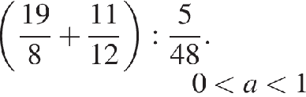

7. Известно, что . Выберите наименьшее из чисел.
- ответе укажите номер правильного варианта.
  - 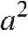

- 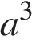

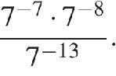

- Вычислите:
- ответе укажите номер правильного варианта.

- 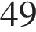

- 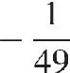

- 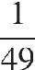
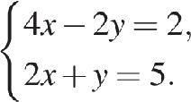

- Решите систему уравнений
В ответе запишите сумму компонентов решений системы.
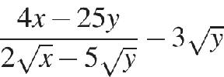

10. Найдите значение выражения: , если 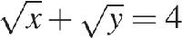

  - Из формулы центростремительного ускорения a = ω²R найдите R (в метрах), если
- = 4 с⁻¹ и a = 64 м/с².

  - Накакомрисункеизображеномножестворешений

неравенства 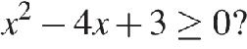

В ответе укажите номер правильного варианта.
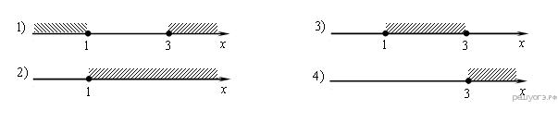

Модуль «Геометрия»

- Основания трапеции равны 4 см и 10 см. Диагональ трапеции делит среднюю линию на два отрезка. Найдите длину большего из них.

- Боковая сторона равнобедренного треугольника равна 4. Угол при вершине, противолежащий основанию, равен 120°. Найдите диаметр окружности, описанной около этого треугольника.

- Одна из сторон параллелограмма равна 12, другая равна 5, а тангенс одного из
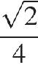

углов равен . Найдите площадь параллелограмма.

16.
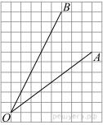

Найдите тангенс угла . Размер клетки 1 × 1.

- Какие из следующих утверждений верны?

- Если при пересечении двух прямых третьей прямой внутренние накрест лежащие углы составляют в сумме 90°, то эти две прямые параллельны.

- Если угол равен 60°, то смежный с ним равен 120°.

- Если при пересечении двух прямых третьей прямой внутренние односторонние углы равны 70° и 110°, то эти две прямые параллельны.

- Через любые три точки проходит не более одной прямой.

Если утверждений несколько, запишите их номера в порядке возрастания.

Полугодовая контрольная работа

Цель: оценить уровень общеобразовательной подготовки по математике с целью установления уровня усвоения учебного материала.

Результаты контрольной работы могут быть использованы для корректировки учебных знаний обучающихся, а также для построения индивидуальных образовательных траекторий при изучении курса математики на следующем этапе обучения.
Форма контроля: контрольная работа
Время выполнения: 150 минут

Критерии оценивания:

Работа состоит из двух частей, в каждой по два модуля-алгебра и геометрия. Всего заданий 23, из них: с кратким ответом -19; заданий с развернутым ответом -4.

Заданий базового уровня сложности -19, повышенного- 2 и высокого- 2

За каждое правильно выполненное задание первой части выставляется 1 балл. Задания второй части оцениваются в 2 балла. Максимальное количество баллов за работу 27.

Задание считается выполненным верно, если обучающийся записал верный ответ в бланк ответов № 1 в той форме, которая предусмотрена инструкцией по выполнению задания, т.е. правильный ответ должен быть записан в виде целого числа или конечной десятичной дроби, или последовательности цифр.

Рекомендуемый минимальный результат выполнения работы – 8 баллов, набранные

- сумме за всю работу, при условии, что из них не менее 2 баллов по модулю «Геометрия».

Шкала перевода баллов в оценки:
Количество баллов |  | Оценка
21– 27 баллов |  | 5
14 – 20 баллов |  | 4
8 | – 13 баллов | 3
0 | – 7 баллов | 2

Часть 1
Модуль «Алгебра»

- Какое наименьшее количество дуг нужно заказать, чтобы расстояние между соседними дугами было не более 60 см?
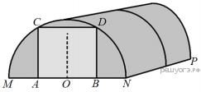

Алексей Юрьевич решил построить на дачном участке теплицу длиной NP = 4,5 м. Для этого он сделал прямоугольный фундамент. Для каркаса теплицы Алексей Юрьевич заказывает металлические дуги в форме полуокружностей длиной 5,2 м каждая и плёнку для обтяжки. В передней стенке планируется вход, показанный на рисунке прямоугольником ACDB. Точки A и B — середины отрезков MO и ON соответственно.

  - Найдите примерную ширину MN теплицы в метрах. Число π возьмите равным 3,14. Результат округлите до десятых.

  - Найдите примерную площадь участка внутри теплицы в квадратных метрах. Ответ округлите до целых.

  - Сколько квадратных метров плёнки нужно купить для теплицы с учётом передней

- задней стенок, включая дверь? Для крепежа плёнку нужно покупать с запасом 10 %. Число π возьмите равным 3,14. Ответ округлите до целых.

  - Найдите примерную высоту входа в теплицу в метрах. Число π возьмите равным 3,14. Ответ округлите до десятых.

  - Вычислите: 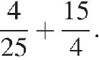

  - На координатной прямой изображены числа и . Какое из следующих неравенств неверно?

1) 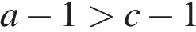
2)

3) 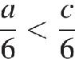

4) 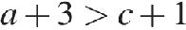

- Найдите значение выражения 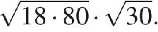 В ответе укажите номер правильного варианта.

1) 360
2) 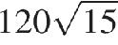

3) 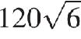
4) 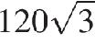
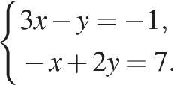

- Решите систему уравнений
В ответе запишите сумму решений системы.

- Записан рост (в сантиметрах) пяти учащихся: 158, 166, 134, 130, 132. На сколько отличается среднее арифметическое этого набора чисел от его медианы?

- На одном из рисунков изображена парабола. Укажите номер этого рисунка.
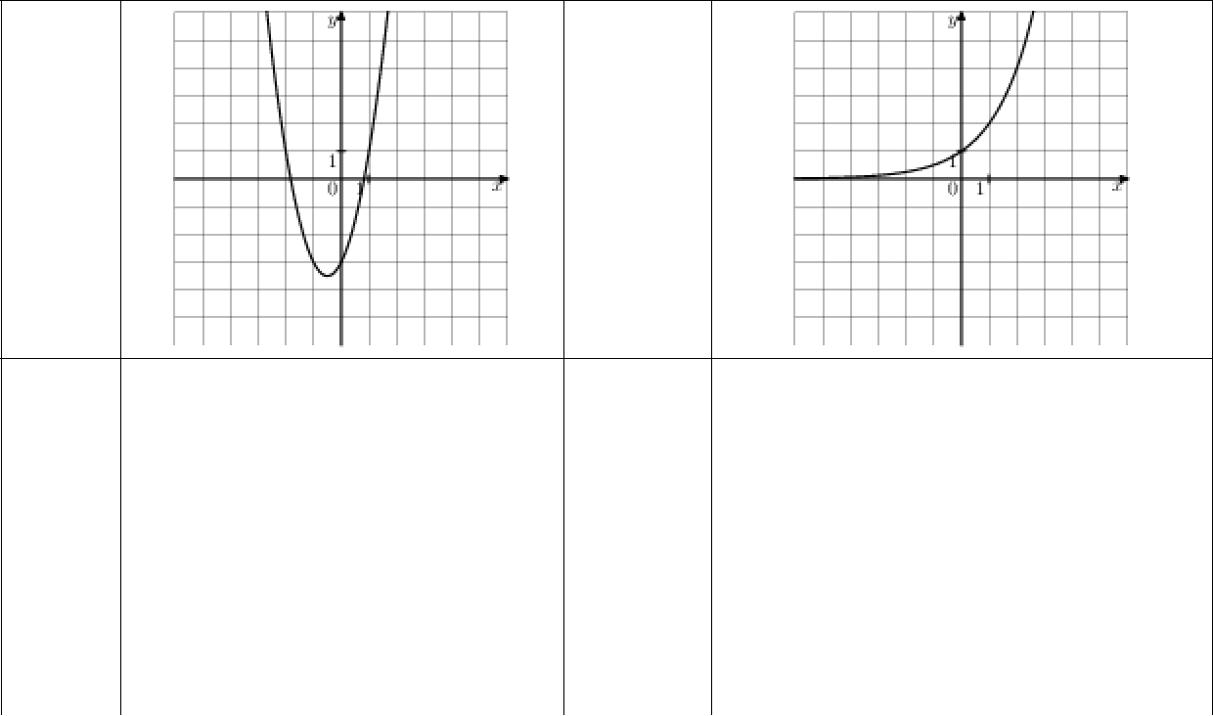

1) | 2)
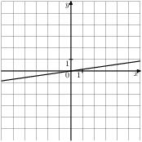
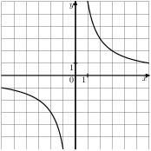

3) | 4)
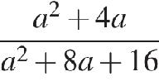

12. Упростите выражение

и найдите его значение при

. В ответ

запишите полученное число.

- в виде 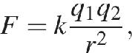 где — сила взаимодействия зарядов (в

ньютонах), и — величины зарядов (в кулонах), — коэффициент пропорциональности (в Н·м²/Кл² ), а — расстояние между зарядами (в метрах). Пользуясь
формулой, найдите величину заряда (в кулонах),

если 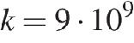 Н·м²/Кл², 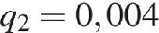 Кл, 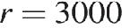 м, а 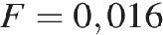 Н.

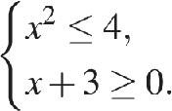
- Решите систему неравенств

На каком из рисунков изображено множество её решений?
В ответе укажите номер правильного варианта.
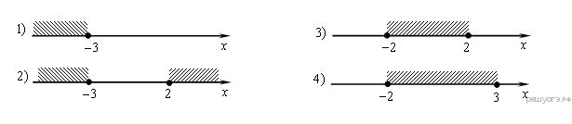

Модуль «Геометрия»
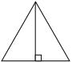

15.
Высота равностороннего треугольника равна 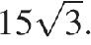 Найдите его периметр.

16. Окружность с центром на стороне AC треугольника ABC проходит через вершину C и касается прямой AB в точке B. Найдите AC, если диаметр окружности равен 7,5, а AB = 2.

17.
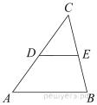

  - треугольнике ABC отрезок DE — средняя линия. Площадь треугольника CDE равна
- Найдите площадь треугольника ABC.

18.
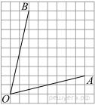

Найдите тангенс угла AOB.

- Какое из следующих утверждений верно? 1) Диагонали параллелограмма равны.

- Площадь ромба равна произведению его стороны на высоту, проведённую к этой стороне.

  - Если две стороны и угол одного треугольника равны соответственно двум сторонам
- углу другого треугольника, то такие треугольники равны.
Если утверждений несколько, запишите их номера в порядке возрастания.

Часть 2
Модуль «Алгебра»

- Задание 21 № 311575
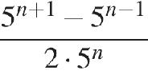

Упростите выражение:

21.

.

Имеется два сплава с разным содержанием меди: в первом содержится 60%, а во втором — 45% меди. В каком отношении надо взять первый и второй сплавы, чтобы получить из них новый сплав, содержащий 55% меди?

Модуль «Геометрия»

- В треугольнике угол равен 72°, угол равен 63°, 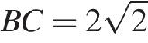. Найдите радиус описанной около этого треугольника окружности.

Окружности с центрами в точках E и F пересекаются в точках C и D, причём точки E и F лежат по одну сторону от прямой CD. Докажите, что CD ⊥ EF.

Годовая контрольная работа

Цель: установить уровень освоения учениками Федерального компонента государственного стандарта среднего общего образования по математике

Форма контроля: контрольная работа
Время выполнения: 235 минут

Критерии оценивания:

Работа состоит из двух частей, в каждой по два модуля- алгебра и геометрия. Всего заданий 26, из них: с кратким ответом -20; заданий с развернутым ответом -6.

Заданий базового уровня сложности -20, повышенного- 4 и высокого- 2

За каждое правильно выполненное задание первой части выставляется 1 балл. Задания второй части оцениваются в 2 балла. Максимальное количество баллов за работу 32.

Задание считается выполненным верно, если обучающийся записал верный ответ в бланк ответов № 1 в той форме, которая предусмотрена инструкцией по выполнению задания, т.е. правильный ответ должен быть записан в виде целого числа или конечной десятичной дроби, или последовательности цифр.

Рекомендуемый минимальный результат выполнения работы – 8 баллов, набранные в сумме за всю работу, при условии, что из них не менее 2 баллов по модулю «Геометрия».

Шкала перевода баллов в оценки:
Количество баллов |  | Оценка
22– 32 баллов |  | 5
15 – 21 баллов |  | 4
8 | – 14 баллов | 3
0 | – 7 баллов | 2

Часть 1
Модуль «Алгебра»

- Для объектов, указанных в таблице, определите, какими цифрами они обозначены на плане. Заполните таблицу, в ответ запишите последовательность четырёх цифр.

 | Объекты | жилой дом |  | сарай |  | баня |  | теплица

Цифры

Прочитайте внимательно текст и выполните задание.
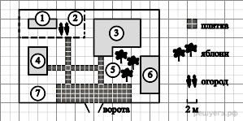

На плане изображено домохозяйство по адресу: с. Авдеево, 3-й Поперечный пер., д. 13 (сторона каждой клетки на плане равна 2 м). Участок имеет прямоугольную форму. Выезд и въезд осуществляются через единственные ворота.

При входе на участок справа от ворот находится баня, а слева — гараж, отмеченный на плане цифрой 7. Площадь, занятая гаражом, равна 32 кв. м.

Жилой дом находится в глубине территории. Помимо гаража, жилого дома и бани, на участке имеется сарай (подсобное помещение), расположенный рядом с гаражом, и теплица, построенная на территории огорода (огород отмечен цифрой 2). Перед жилым домом имеются яблоневые посадки.

Все дорожки внутри участка имеют ширину 1 м и вымощены тротуарной плиткой размером 1 м × 1 м. Между баней и гаражом имеется площадка площадью 64 кв. м, вымощенная такой же плиткой.

- домохозяйству подведено электричество. Имеется магистральное газоснабжение.
2. Тротуарная плитка продаётся в упаковках по 4 штуки. Сколько упаковок плитки
понадобилось, чтобы выложить все дорожки и площадку перед гаражом?

- Найдите площадь, которую занимает жилой дом. Ответ дайте в квадратных метрах.

- Найдите расстояние от жилого дома до гаража (расстояние между двумя ближайшими точками по прямой) в метрах.

  - Хозяин участка планирует устроить в жилом доме зимнее отопление. Он рассматривает два варианта: электрическое или газовое отопление. Цены на оборудование

- стоимость его установки, данные о расходе газа, электроэнергии и их стоимости даны в таблице.

 |  |  |  | Прочее |  | Сред. расход
 |  | Нагреватель |  |  |  | газа / |  | Стоимость газа /
 |  |  |  | оборудование
 |  | (котел) |  |  |  | сред. потребл. |  | электро-энергии
 |  |  |  | и монтаж
 |  |  |  |  |  | мощность
Газовое отопление |  | 24 тыс. руб. |  | 18 280 руб. |  | 1,2 куб. м/ч |  | 5,6 руб./куб. м
Электр. отопление |  | 20 тыс. руб. |  | 15 000 руб. |  | 5,6 кВт |  | 3,8 руб./(кВт · ч )

Обдумав оба варианта, хозяин решил установить газовое оборудование. Через сколько часов непрерывной работы отопления экономия от использования газа вместо электричества компенсирует разность в стоимости покупки и установки газового и электрического отопления?
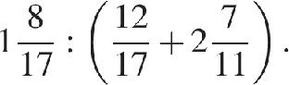

- Найдите значение выражения

- На координатной прямой отмечено число . Какое из утверждений относительно этого числа является верным?

В ответе укажите номер правильного варианта.

1)

2) 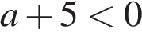

3) 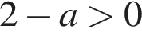
4)

- Найдите значение выражения 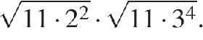 В ответе укажите номер правильного варианта.

1) 198

2) 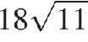
- 3564

- 2178
- Решите уравнение 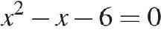.

Если корней несколько, запишите их в ответ без пробелов в порядке возрастания.

- Коля выбирает трехзначное число. Найдите вероятность того, что оно делится на
5.

- Найдите значение по графику функции 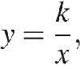 изображенному на рисунке.

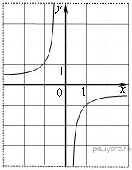

- Последовательность задана формулой 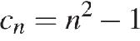. Какое из указанных чисел является членом этой последовательности?

1) 1 | 2) 2 | 3) 3 | 4) 4
13.
Найдите значение выражения |  |  | при a = 78, c = 21.
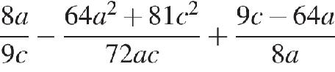

- Закон всемирного тяготения можно записать в виде 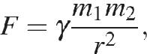 где — сила

притяжения между телами (в ньютонах), и — массы тел (в килограммах), —

расстояние между центрами масс (в метрах), а — гравитационная постоянная, равная
6.67 · 10⁻¹¹ H·м²/кг². Пользуясь формулой, найдите массу тела (в килограммах),

если 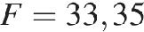 Н, 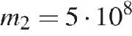 кг, а м.

- Решите неравенство 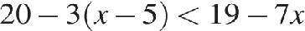.

В ответе укажите номер правильного варианта.

1)

2) 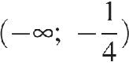
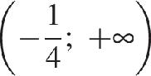

3)
4) 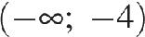

Модуль «Геометрия»

- Углы B и C треугольника ABC равны соответственно 65° и 85°. Найдите BC, если радиус окружности, описанной около треугольника ABC, равен 14.

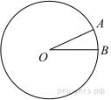

17.

На окружности с центром O отмечены точки A и B так, что 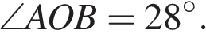 Длина меньшей дуги AB равна 63. Найдите длину большей дуги.

- Радиус круга равен 1. Найдите его площадь, деленную на π.

19.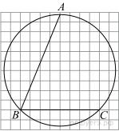

Найдите угол . Ответ дайте в градусах.

20.
Укажите номера верных утверждений.

  - Существует квадрат, который не является прямоугольником.
  - Если два угла треугольника равны, то равны и противолежащие им стороны.
  - Внутренние накрест лежащие углы, образованные двумя параллельными прямыми
- секущей, равны.

Если утверждений несколько, запишите их номера в порядке возрастания.

Часть 2
Модуль «Алгебра»
21.

Упростите выражение: 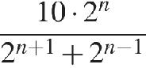.

22.

Два оператора, работая вместе, могут набрать текст газеты объявлений за 8 ч. Если первый оператор будет работать 3 ч, а второй 12 ч, то они выполнят только 75% всей работы. За какое время может набрать весь текст каждый оператор, работая отдельно?

- Постройте график функции и найдите значения , при

которых прямая имеет с ним ровно две общие точки.

Модуль «Геометрия»

- Окружность проходит через вершины А и С треугольника АВС и пересекает его стороны АВ и ВС в точках К и Е соответственно. Отрезки АЕ и СК перпендикулярны. Найдите ∠КСВ, если ∠АВС = 20°.

25. В окружности через середину O хорды AC проведена хорда BD так, что дуги AB и CD равны. Докажите, что O — середина хорды BD.

- Вершины ромба расположены на сторонах параллелограмма, а стороны ромба параллельны диагоналям параллелограмма. Найдите отношение площадей ромба и параллелограмма, если отношение диагоналей параллелограмма равно 28

